Uwaga dzieciaki!

Dzisiaj zrobimy sałatkę owocową.

Otwórz kartę pracy nr 4 na stronie 75. Jakie tam widzisz owoce?

Policz, ile jest poszczególnych rodzajów owoców (np. bananów, kiwi, jabłek itp.)

Których owoców jest najwięcej, a których najmniej?

Wytnij wszystkie owoce i włóżcie je do miseczki.

Wyciągnij z miseczki trzy owoce i powiedzcie: jaki mają kolor, kształt oraz smak?

Odpowiedz na pytanie: "Dlaczego należy jeść owoce?"

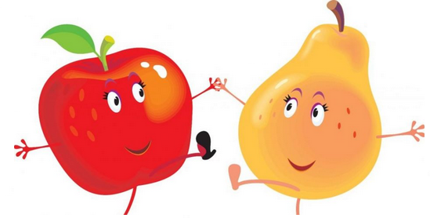

Pani Bożenka